УДК 634.22:631.541:631.5  ВЫДЕЛЕНИЕ АДАПТИВНЫХ ПРИВОЙНО-ПОДВОЙНЫХ КОМБИНАЦИЙ СЛИВЫ ДЛЯ ИНТЕНСИВНЫХ ТЕХНОЛОГИЙ ВОЗДЕЛЫВАНИЯ  Кузнецова Анна Павловна  канд. биол. наук  зав. лабораторией питомниководства  E-mail:anpalkuz@mail.ru  Сергеев Юрий Иванович  науч. сотр. лаборатории управления  воспроизводством в плодовых агроценозах и экосистемах  Федеральное государственное бюджетное научное учреждение «Северо-Кавказский зональный научно-исследовательский институт садоводства и виноградарства», Краснодар, Россия  В статье приведены результаты многолетнего изучения привойно-подвойных комбинаций сливы сортов: Стенлей, Чачакская улучшенная, Анжелина, Кубанская легенда, Милена на клоновых подвоях селекции Крымской ОСС: ВСВ-1, ВВА-1, Кубань-86, Эврика 99, БС-2 и сеянцах алычи. Для выделения уже в молодом саду лучших привойно-подвойных комбинаций, обеспечивающих наиболее высокую урожайность и стабильное плодоношение привитых сортов, был использован генетико-статистический анализ. Дана оценка технологичности и отзывчивости привойно-подвойных комбинаций на удобрения. Выделены комбинации сливы для использования в интенсивных насаждениях.  Ключевые слова: СЛИВА, ПОДВОЙ, ПРИВОЙНО-ПОДВОЙНАЯ КОМБИНАЦИЯ, УРОЖАЙНОСТЬ, СТАБИЛЬНОЕ ПЛОДОНОШЕНИЕ, ИНТЕНСИВНЫЕ НАСАЖДЕНИЯ | UDC 634.22:631.541:631.5  ALLOCATION OF ADAPTIVE VARIETY-ROOTSTOCK COMBINATIONS OF PLUM FOR INTENSIVE TECHNOLOGIES  OF CULTIVATION  Kuznetsova Anna  Cand. Biol. Sci.  Head of Laboratory of Nursery Planting  E-mail:anpalkuz@mail.ru  Sergeev Yuriy  Research Associate of Laboratory  of Reproduction in the Fruit Agricenosis  and Ecological Systems  Federal State Budget Scientific  Organization «North Caucasian  Regional Research Institute  of Horticulture and Viticulture»,  Krasnodar, Russia  Results of long-term studying  of the variety-rootstock combinations  of plum of grades are given in this article: Stenley, Chachakskaya improved, Anzhelina, Kuban legend, Milena  on clonal stocks of selection of the Crimean EBS: VSV-1, VVA-1, Kuban-86, Eureka 99, BS-2 and seedlings of a cherry plum. For the allocation of the best variety-rootstock combinations in a young garden which provides the highest productivity and stable fructification  of the imparted grades was used  the genetic-statistical analysis.  The assessment of processability  and responsiveness of the variety-rootstock combinations to fertilizers  is given. Plum combinations for use in intensive plantings are allocated.  Key words: PLUM, ROOTSTOCK, VARIETY-ROOTSTOCK COMBINATION, PRODUCTIVITY, STABLE FRUCTIFICATION, INTENSIVE PLANTINGS

Введение. Эффективность интенсивной технологии возделывания плодовых культур определяется устойчивостью привойно-подвойных комбинаций (ППК) к стрессорам биотического и абиотического характера, высокой урожайностью, стабильным плодоношением и отзывчивостью на специальные агроприёмы. Недостаточная изученность пределов реакции на действия негативных факторов среды, современные технологии формирования кроны являются сдерживающим фактором внедрения интенсивно возделываемых насаждений косточковых пород и даже причиной сокращения их площадей. Особенно это касается комбинаций на новых клоновых подвоях, внедрение которых в нашей стране наблюдается сравнительно недавно [1, 2].
Современный адаптивный подход в растениеводстве предполагает создание максимально приспособленных к конкретным экологическим условиям биоценозов и минимизацию энергетических вложений в их улучшение. Центральным звеном адаптивной системы является подбор оптимального сортимента возделываемых культур для интенсивных технологий возделывания. В отрасли садоводства он должен базироваться на использовании лучших из традиционных сортов и подвоев, выдержавших испытание в условиях изменяющейся климатической ситуации, а также новых сортов с высоким уровнем экологической устойчивости. Необходимо учитывать, что плодовое дерево представляет собой двухкомпонентную систему (привойно-подвойную комбинацию) из сорта и подвоя, обладающих самостоятельными механизмами и структурами саморегуляции, которые в созданном привитом растении претерпевают определенные изменения. Результаты таких взаимодействий, а тем более их влияние на урожайность ППК трудно прогнозировать.
Огромное влияние на урожайность комбинаций оказывают климатические условия года, что особенно проявилось в последние 10 лет, которые характеризовались насыщенностью стрессоров различного характера. [3].
Для стабильного производства возрастает потребность в выделение привойно-подвойных комбинаций сливы, обладающих скороплодностью, высоким продукционным потенциалом, стабильностью плодоношения с учетом флуктуации климатических факторов в конкретных эколого-географических зонах. Необходимо особо отметить, что при закладке интенсивных насаждений возрастает актуальность подбора технологичных привойно-подвойных комбинаций, обеспечивающих снижение трудоемкости работ в том числе за счет относительно низких затрат труда при формировании крон, уменьшении затрат на уборку урожая и в перспективе – возможность механизации работ, что позволит максимально реализовать биологический потенциал плодовых насаждений [4].
Целью исследований было изучение с этих позиций привойно-подвойных комбинаций сливы в интенсивных насаждениях (1000 деревьев на гектар) и выделение лучших комбинаций.

Объекты и методы исследований. Объектом исследований явились растения сортов сливы: Стенлей, Анжелина, Милена, Чачакская улучшенная – на клоновых подвоях селекции Крымской ОСС: ВСВ-1, ВВА-1, Кубань-86, Эврика 99, БС-2 и сеянцах алычи (контроль) с безопорной системой формирования крон: разреженно-ярусная (контроль), веретеновидная, кустовая, крона – ряд, кордон в стационарных производственных опытах ЗАО «Плодовод» (пригород г Краснодара), 2006 года посадки.
При проведении полевых исследований руководствовались общепринятой программой и методикой сортоизучения плодовых, ягодных и орехоплодных культур [5].
Статистическая обработка данных проводится с помощью статистических методов С.Н. Щеглова [6].

Обсуждение результатов. Интенсификация продукционных процессов привитых растений (привойно-подвойных комбинаций) в существенной степени определяется экологической адаптивностью подвоя и его способностью наиболее полно использовать биоклиматический потенциал зоны размещения.
Стабильность плодоношения плодовых во многом определяется степенью адаптивности растений различных привойно-подвойных комбинаций к экстремальным погодным условиям. Длительность периода эксплуатации сада и невозможность исправить допущенные при выборе привойно-подвойных комбинаций ошибки определяют то особо важное значение, которое имеют исследования соответствия биологических особенностей растений климатическим условиям региона выращивания [7, 8, 9].
Для выявления закономерностей продукционного процесса ППК плодовых растений и выделения генотипов подвоев, обеспечивающих наиболее высокую и стабильную урожайность привитых сортов, используя новые генетико-статистические подходы, был проведен анализ многолетних данных по урожайности сливы, который позволил уже в молодом саду выделить лучшие комбинации.
Вначале исследований была изучена структура изменчивости признаков, влияющих на урожайность с помощью дисперсионного анализа.
Результаты дисперсионного анализа показали, что влияние генотипа подвоя на урожайность и диаметр привойно-подвойных комбинаций статистически достоверно и довольно значительно (50,2-79,7 %) (таблица 1) и остаётся таким во все годы исследований. Это свидетельствует о том, что правильно подобранная комбинация может давать хорошие урожаи с минимальными потерями в случае наступления неблагоприятных климатических условий.

Таблица 1 – Результаты дисперсионного анализа привойно-подвойных комбинаций сливы: Стенлей/алыча, Стенлей/БС-2, Стенлей/ВВА-1, Стенлей/Эврика 99 (посадка 2006 года)

Изменчивость | Степени свободы | Средний квадрат | Критерий Фишера | Диспер-  сия | Доля в общей  изменчивости, %
Урожайность в 2008 году
Между СПК | 3 | 34,21 | 71,8** | 1,85 | 79,7
Остаточная | 69 | 0,47 | – | 0,47 | 20,3
Урожайность в 2009 году
Между СПК | 3 | 17,49 | 19,4** | 0,91 | 50,2
Остаточная | 69 | 0,90 | – | 0,90 | 49,8
Диаметр прироста в 2007 году
Между СПК | 3 | 5,80 | 33,5** | 0,31 | 64,5
Остаточная | 69 | 0,17 | – | 0,17 | 35,5
Диаметр прироста в 2008 году
Между СПК | 3 | 6,08 | 27,7** | 0,32 | 60,5
Остаточная | 69 | 0,21 | – | 0,21 | 39,5
Диаметр прироста в 2009 году
Между СПК | 3 | 20,54 | 38,5** | 1,10 | 67,4
Остаточная | 69 | 0,53 | – | 0,53 | 32,6

Проведенные исследования конкретно по сортам также показали значительное влияние подвоев на урожайность комбинаций сливы. Так, у сорта Стенлей доля фактора «генотип подвоя» в общей дисперсии в 2008 г. составляла 85,4 %, а в 2011 г. –– 64,9 %. Такая же закономерность просматривается и у сорта Анжелина, где наибольшее влияние генотипа подвоя отмечалось в первый год плодоношения (2008 г.) и в 2011 году (рис. 1).
Рис. 1. Влияние генотипа подвоя на изменчивость урожайности сливы сортов Стенлей и Анжелина (2006 года посадки)

Оценка динамики изменчивости доли влияния генотипа подвоя, проведенная в опыте на молодых посадках сливы сорта Стенлей (2006 года), показала, что наиболее значительное влияние на урожайность (85,4 %) проявилось в первый год плодоношения. Затем происходит снижение доли изменчивости, объясняемое двумя основными факторами: влияние подвоя на скороплодность привитого сорта обычно проявляется уже с первого года плодоношения; условия перезимовки и весны 2009 г. привели к подмерзанию плодовых почек сливы и потери части урожая, то есть в этот период определяющей была адаптивность сорта.
В результате изучения динамики урожайности по комбинациям выявлено значительное влияние подвоев на скороплодность комбинаций сливы. Так в 2008 году на третий год произрастания деревьев в саду у комбинаций Стенлей/ВВА-1 урожай составлял до 4 кг с дерева, у Стенлей/БС-2 до 2 кг с дерева, на подвоях сеянцы алычи и Эврика 99 хозяйственно-ощутимый урожай наблюдался только на четвертый год после посадки. Позже всех вступили (на 6 год) в плодоношение деревья сорта Милена.
Традиционная оценка урожайности предполагает выбор лучших образцов по каждому году исследований или в среднем за определенный период наблюдений. Известно существенное влияние подвоев на реализацию продукционного потенциала привитых сортов – урожайность и стабильность плодоношения. При организации устойчивого производства плодовой продукции чрезвычайно актуален отбор привойно-подвойных комбинаций с не просто регулярным плодоношением, а предельно стабильным, которое исключает неравномерность объемов производства по годам, а также поддерживает устойчивое финансовое положение хозяйства в годы со слабым урожаем [3].
Важным информативным критерием при оценке реализации биопотенциала продуктивности ППК плодовых является частота получения максимальных или близких к ним по величине урожаев, которая зависит не только от биопотенциала привитого сорта, но в существенной степени детерминируется влиянием подвоя, прежде всего за счет его адаптивности, на гомеостатичность продукционного процесса првойно-подвойной комбинации в меняющихся условиях среды.
При выделении лучших ППК сливы нами был использован разработанный интегральный способ распознавания сортов и/или гибридов плодовых и ягодных культур, обладающих высоким и стабильным урожаем [6].
По этому методу вычисляют по каждому сорту: разность урожая на втором и первом году плодоношения, третьем и втором и т.д. за весь период исследований, сумму полученных разностей урожаев (СР) по каждому сорту, среднее значение урожая за учтенные годы плодоношения (СУ), а также коэффициент вариации урожая за учтенные годы плодоношения (КВ). Далее вычисляют среднее значение СУ по всей совокупности сортов. Затем сорта ранжируют по убыванию СУ и исключают из них давшие урожай ниже среднего по всей совокупности сортов. Далее по каждому из оставшихся сортов в декартовой системе координат на оси абсцисс откладывают сумму разностей урожаев (СР), а на оси ординат – коэффициент вариации (КВ), отмечают точки с соответствующими координатами для каждого сорта. Вычисляют средние значения СР и КВ и полученные координаты наносят на график в виде точки. Через нее проводят перпендикулярные линии, разделяющие график на 4 квадранта с нумерацией по часовой стрелке, начиная с левого нижнего. В четвертый квадрант попадают сорта с высоким и стабильным урожаем (рис. 2).

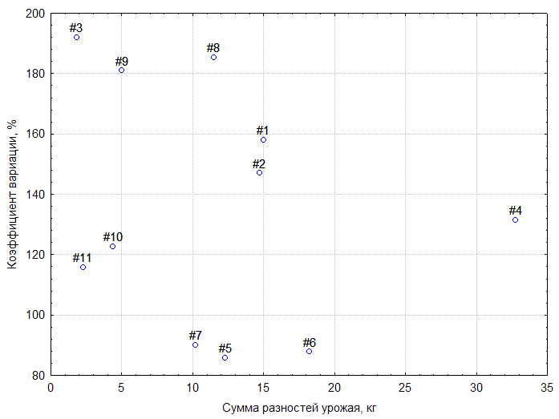
Рис. 2. Распределение ППК сливы по урожайности и стабильности
(Перпендикулярные линии проведены по средней сумме разностей урожая –9, 88 кг/дер. и по среднему коэффициенту вариации –138 %)

В первый и второй квадрант попали ППК с низким урожаем и снизившие урожай за годы плодоношения. В третий квадрант – с высоким, но не стабильным урожаем. В четвертый квадрант попали СПК с высоким и стабильным урожаем – комбинации Стенлей на подвоях БС-2 (№6), ВВА-1 (№5), Эврика 99 (№4), сеянцы алычи (№7).
Благодаря этому способу оценки лучшие ППК были выделены уже в 2011 году, а последующие исследования только подтвердили правильность сделанных выводов (рис. 3).

Рис. 3. Средняя урожайность ППК сливы за период 2008-2014 гг., система формирования кроны веретеновидная, 2006 года посадки
Необходимо выделить, что на сеянцах алычи выявлено значительное варьирование урожая у всех изученных сортов, особенно это проявлялось в первые годы плодоношения: у сорта Анжелина, в 2008 году было от 0 до 5 кг с дерева (коэффициент вариации – 85%); у сорта Милена в 2011 и 2012 гг. получено от 3 до 15 кг с дерева (коэффициент вариации до 73%).
У выделенных комбинаций на клоновых подвоях Стенлей/ВВА-1, Стенлей/Эврика 99, Стенлей/Дружба, Стенлей/ БС-2 урожайность была более выровненная (рис. 4).

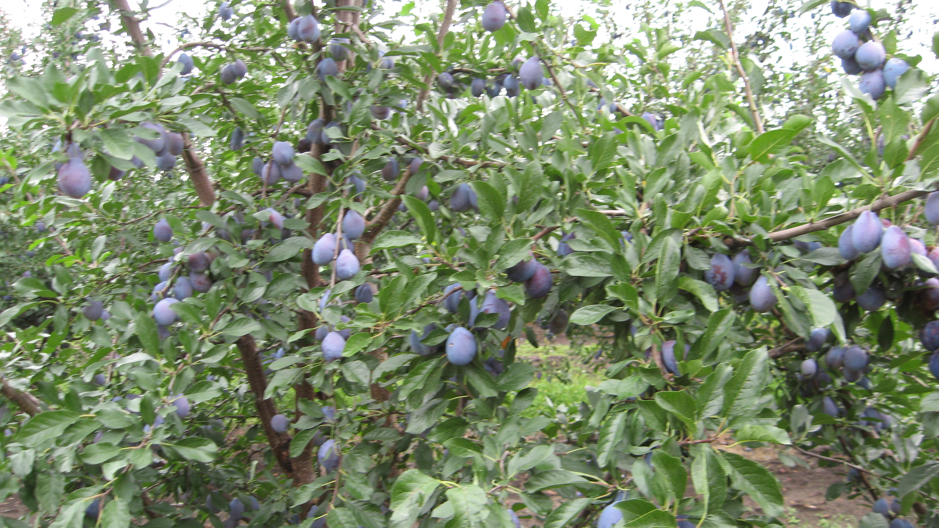
Рис. 4. Урожайность сливы на подвое БС-2, 2012 г.

Анализ трехлетних исследований технолого-экономической оценки привойно-подвойных комбинаций показал, что среди перечисленных сортов сливы при формировании кроны – веретеновидная, за изученный период времени наибольшие затраты труда на обрезку деревьев определены для сортов Анжелена, Милена (до 130,7-125 чел.час/га) на подвое сеянцев алычи. Наименьшие затраты времени определены для сорта Стенлей на подвоях ВВА-1, БС-2. Но у всех сортов на подвое ВВА-1 отмечены наклоны, преимущественный рост штамба привойной части относительно подвоя, что требует использования опоры (рис. 5) [10].
На основании трехлетних исследований выявлена отзывчивость ППК Стенлей/ВВА-1 и Стенлей/БС-2 на систему ежегодных минеральных некорневых подкормок на фоне периодического (1 раз в 4 года в дозе 5 т/га) внутрипочвенного внесения органоминеральных удобрений. Наблюдалось: увеличение содержание белка в листьях побегов на
15,3-17,0% в сравнении с контролем, более стабильное содержание пигментов в листьях, рост продуктивности на 24,6 – 56,8% [11, 12].
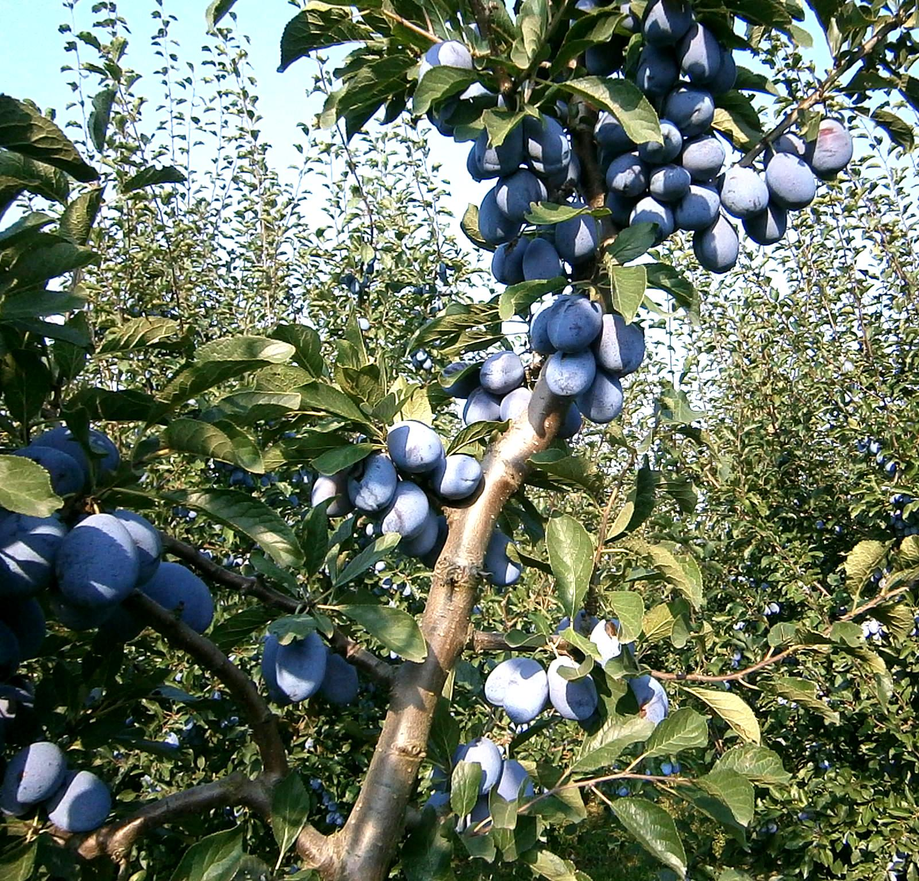
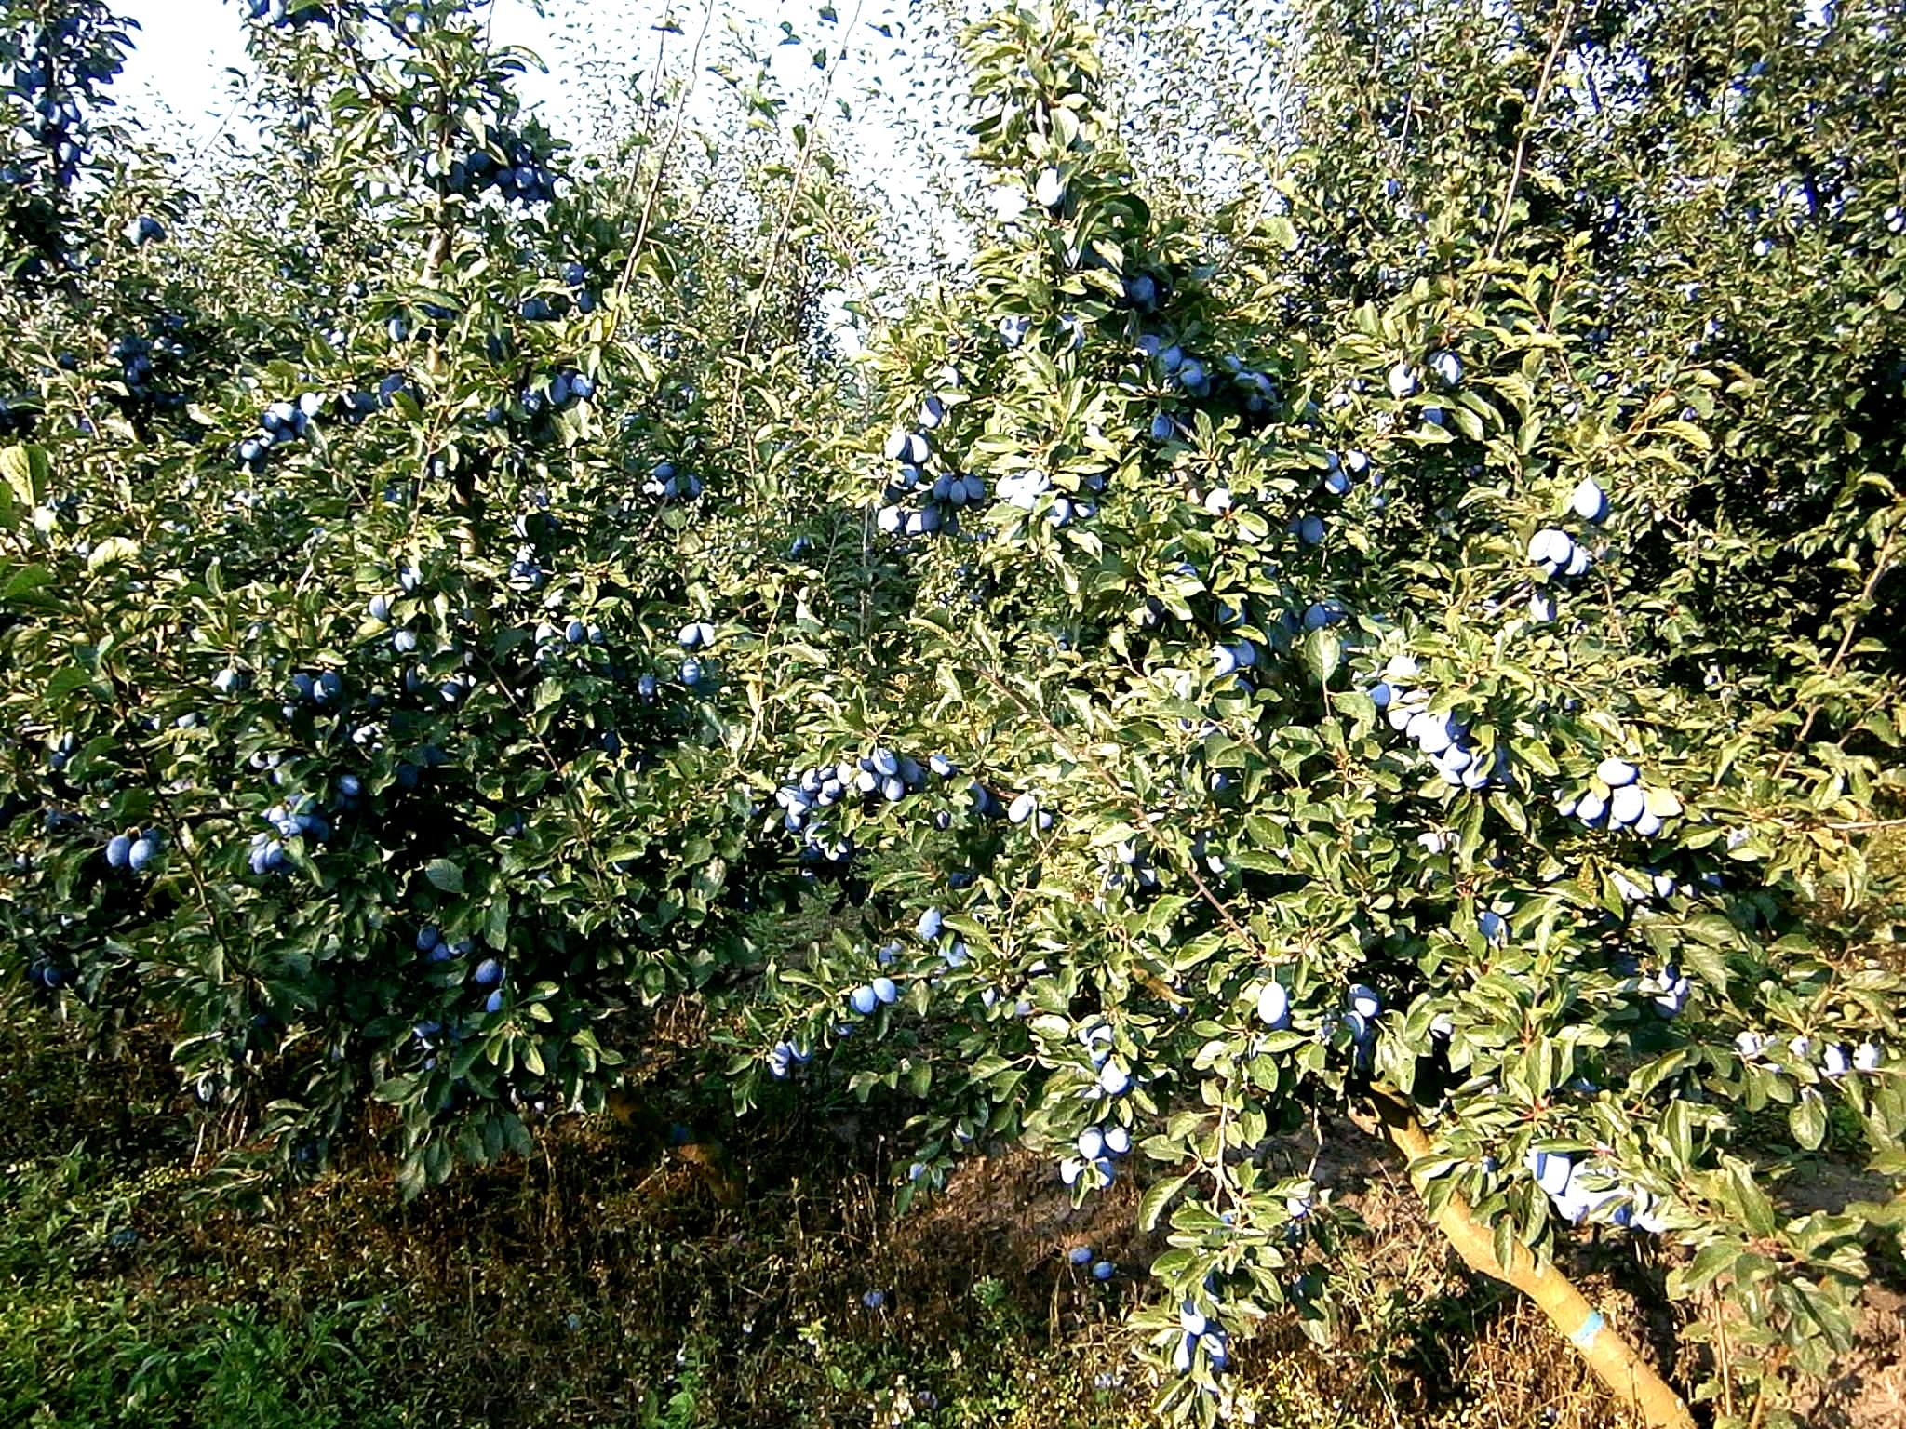

Рис. 5. Нагрузка плодами деревьев сливы сорта Стенлей
на подвое ВВА-1

Выводы. Таким образом, при оценке привойно-подвойных комбинаций сливы (2006 года посадки) в интенсивных насаждениях отмечено значительное влияние подвоев на урожайность, вступление в плодоношение, стабильность плодоношения, рост и развитие комбинаций.
За годы исследований выделены по стабильному и высокому урожаю комбинации: Стенлей/ВВА-1, Стенлей/БС-2, Стенлей/Эврика 99, Стенлей/сеянцы алычи.
Среди изученных установлена высокая технологичность и отзывчивость на удобрения у комбинаций на основе сорта Стенлей и подвоев ВВА-1 и БС-2 в насаждениях с плотностью посадки 1000 шт./га и более при системе формирования кроны «веретеновидная». Следует отметить, что использование подвоя БС-2 в интенсивных насаждениях не требует опоры.

Литература
1. Еремин, Г.В. Слива домашняя / Г.В. Еремин, Р.Ш. Заремук // Современные методологические аспекты организации селекционного процесса в садоводстве и виноградарстве. Монография. – Краснодар: ГНУ СКЗНИИСиВ, 2012. – С. 337-346.
2. Еремин, Г.В. Косточковые культуры. Выращивание на клоновых подвоях и собственных корнях / Г.В. Еремин, А.В. Проворченко, В.Ф. Гавриш [и др.]. – Ростов н/Д: Феникс, 2000. – 256 с.
3. Кузнецова, А.П. Новые подходы к оценке продуктивности сорто-подвойных комбинаций сливы в нестабильных условиях внешней среды / А.П. Кузнецова, С.Н. Щеглов // Плодоводство и ягодоводство России, 2011. – Т. ХХVIII. – № 2. – С. 8-14.

4. Lang, G.A. Precocious, dwarfing, and productive – how will new cherry rootstocks impact the sweet cherry industry? // HortTechnology, 2000. – № 10 (4). – P. 719-725.
5. Программа и методика сортоизучения плодовых, ягодных и орехоплодных культур / под общ. ред. академика РАСХН Е.Н. Седова и д-ра с.-х. наук Т.П. Огольцовой. – Орел: Изд-во ВНИИ селекции плодовых культур, 1999. – 608 с.
6. Щеглов, С.Н. Применение биометрических методов для ускорения селекционного процесса плодовых и ягодных культур / С.Н. Щеглов. – Краснодар: СКЗНИИСиВ; Кубанский гос. ун-т, 2005. – 106 с.
7. Еремин, Г.В. Подвои семечковых и косточковых культур для современных интенсивных промышленных технологий / Г.В. Еремин, И.Л. Ефимова // Разработки, формирующие современный облик садоводства. Монография. – Краснодар: ГНУ СКЗНИИСиВ, 2011. − С. 118-139.
8. Кузнецова, А.П. Морозоустойчивость подвоев плодовых культур в условиях Краснодарского края / А.П. Кузнецова, И.Л. Ефимова, С.Н. Щеглов [и др.] // Проблемы интенсивного садоводства. Научные труды: материалы расш. Заседания Уч. совета, посвящ. 100-летию со дня рождения д-ра с.-х. наук Трусевича Гавриила Владимировича. – Краснодар, 2010. – С. 32-35.
9. Ефимова, И.Л. Повышение продуктивности садов на основе мобилизации генетического потенциала подвоев / И.Л. Ефимова, Н.К. Шафоростова, В.А. Алферов [и др.] // Садоводство и виноградарство, 2006. – № 4. – С. 15-17.
10. Сергеев, Ю.И. Технолого-экономическая оценка сортов сливы для адаптивных насаждений южного региона / Ю.И. Сергеев // Научные труды ГНУ СКЗНИИСиВ, 2013. – Том. 1. – С. 113-118.
11. Сергеева, Н.Н. Управление продукционным потенциалом слаборослой сливы с помощью системы удобрения и биологически активных веществ / Н.Н. Сергеева, Кузнецова А.П., Сергеев Ю.И., Коваленко С.П. // Плодоводство и виноградарство Юга России [Электронный ресурс]. – Краснодар: СКЗНИИСиВ, 2011. – № 11 (5). – С. 68-76. – Режим доступа: http://www.journal.kubansad.ru/pdf/11/05/09.pdf.
12. Сергеева, Н.Н. Эффективность листовых подкормок слаборослой сливы // Н.Н Сергеева, А.П. Кузнецова, Ю.И. Сергеев // Аграрная наука, 2012. – №8. – С.16-18.

